М ә л і м е т

11 жалпы орта білім мектепте 2020 жыл ақпан айында математика және информатика пән айлығын өткеру бойынша төмендегідей жұмыстар жүзеге асырылды.
- математика және информатика айлығын өткеру бойынша 1-ақпан 2020 жылы мектеп бұйрығы шығарылды.
- математика және информатика айлығын өткеру бойынша комиссия құрамы түзілді.
- Пән айлығын өткеру бойынша мектепішілік шаралар түзілді.
- математика және информатика айлығын өткеру бойынша жоспар түзілді.
- 2020 жыл 7-ақпан күні оқытушы Г.Тинчикова 7 - сыныпта математика пәнінен «Ортақ көбейткіштіжақша сыртына шығару» тақырыбында ашық сабақ болып өтті.
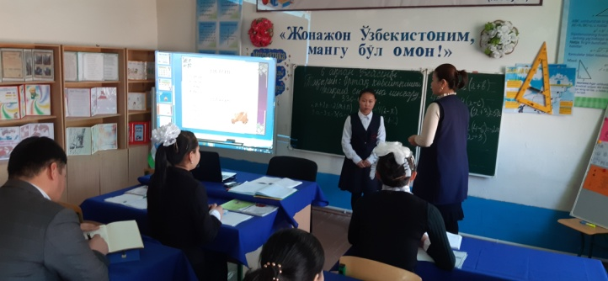
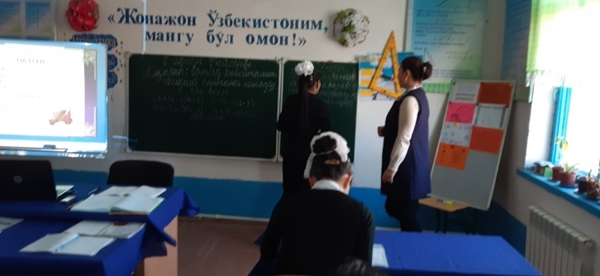

- 2020 жыл 12 ақпан күні оқытушы С.Бекназаров 7- сыныпта Информатика пәнінен «Ақпаратты әлем проблемалары және интернет» тақырыбында ашық сабақ өткерді.

- 2020 жыл 17 ақпан күні оқытушы Ж.Суяров 5 – сыныпта математика пәнінен «Ондық бөлшектерді қосу және азайту» тақырыбында ашық сабақ өткерді.
- 2020 жыл 19 ақпан күні оқытушы З.Ермаханова 3 – сыныпта математика пәнінен «Ұзындық өлшем бірліктері» тақырыбында ашық сабақ өткерді.

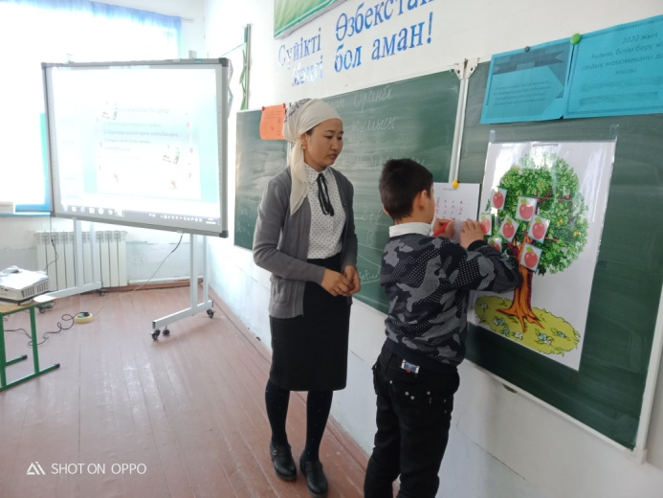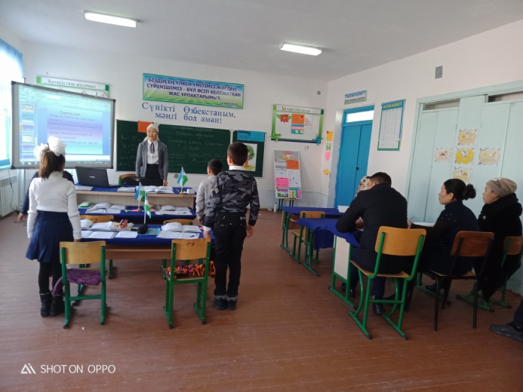

- 2020 жыл 20 ақпан күні оқытушы У.Атакулова 2 – сыныпта математика пәнінен «Бір таңбалы сандарды көбейту кестесі» тақырыбында ашық сабақ өткерді.
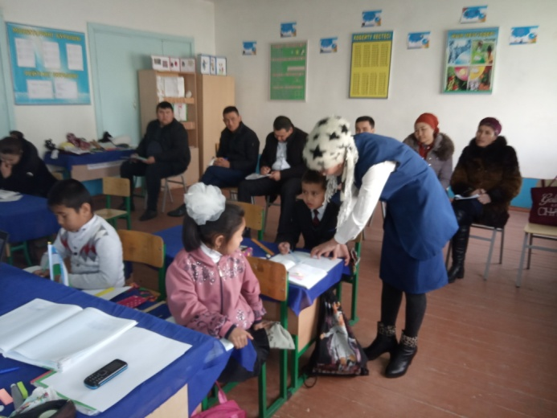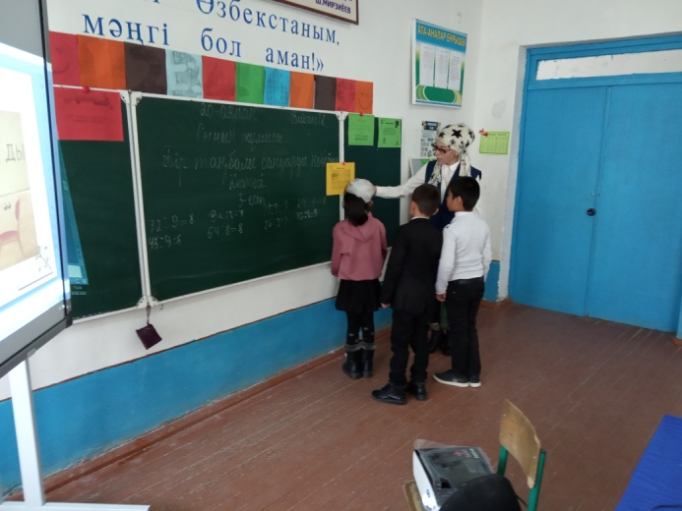

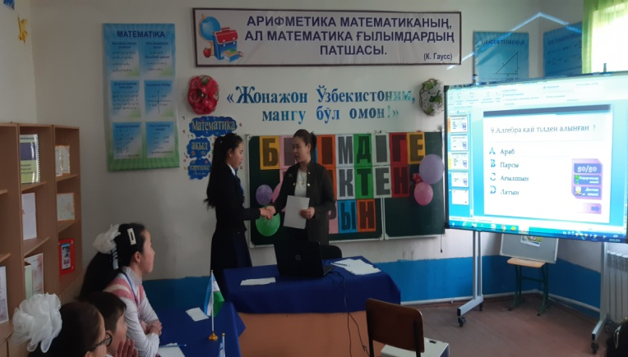
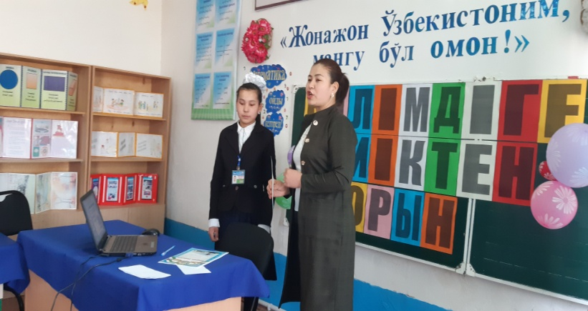
- 2020 жыл 24 ақпан күні оқытушы Г.Тинчикова 5-9 – сыныптар аралығында математика пәнінен « Білімдіге биіктен орын» тақырыбында интелектуалдық сайыс өткерді.

- 2020 жыл 26 ақпан күні оқытушы С.Бекназаров 5-7 – сыныптар аралығында информатика пәнінен интелектуалдық сайыс өткерді.

- математика және информатика пән айлығы барысында оқушылар тәрепінен реферат, альбом, буклеттер жасалып, түрлі виктариналық сұрақтар, крассвордтар шешілді.
- 28-ақпан күні математика және информатика пән айлығы қорытындыланып, активтер мадақталды.

Мәліметті әзірлеген: Г.Тинчикова

Науайы облысы Тамды ауданы
11-жалпы орта білім мектебі.

1-28 ақпан аралығында өткізілген Математика және Информатика пән айлық папкасы.

2019-2020 оқу жылы

